Writeup jawaban tutorial 10

Syafiq Abdillah Umarghanis – 1606890574

APAP – C

1. Jawaban dari latihan
   1. Mengapa perlu ${cors} di Appointment.js ? Apa yang terjadi bila dihilangkan ?



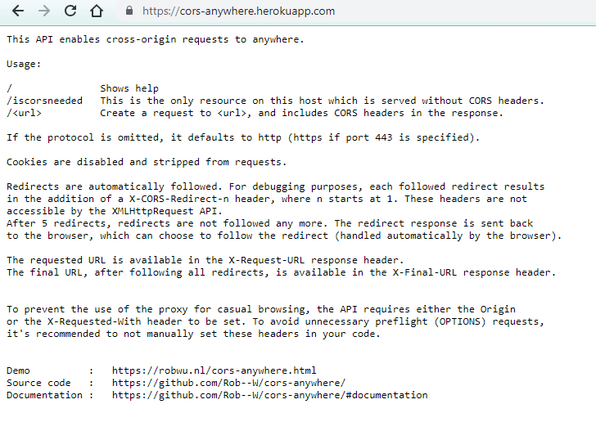

Berdasarkan dokumentasi di atas, fungsi cors adalah memungkinkan terjadinya pengiriman request dari suatu host ke host lain yang ada di heroku.

Saya mencoba menghapus ${cors} untuk melihat apa yang terjadi

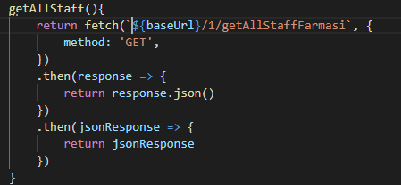

Halaman tidak ter-load, dan pada console terjadi hal berikut

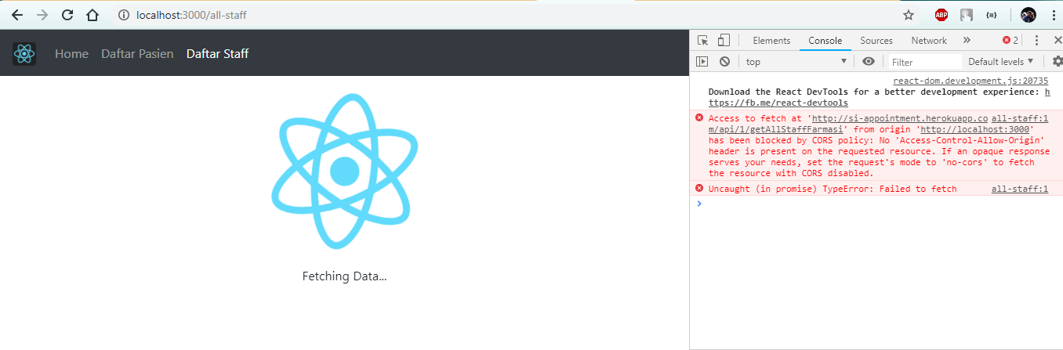

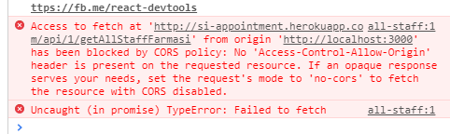

Hal ini disebabkan karena localhost saya mencoba mengakses si-appointment.herokuapp.com tanpa cors, dimana hal ini tidak diperbolehkan.

* 1. Apa fungsi klausa pada handlaFormSubmit(e) ?

Saya tidak paham ☹

1. Cara mengimplementasikan soal latihan
   1. Menampilkan daftar staf Farmasi
      1. Menambah menu navbar “Daftar Staff” di App.js

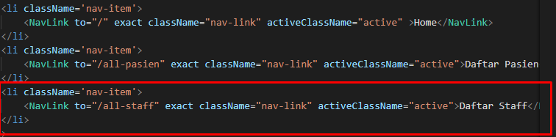

* + 1. Membuat pathing “/all-staff” di App.js , mengimpor DaftarStaff dari DaftarStaff.js

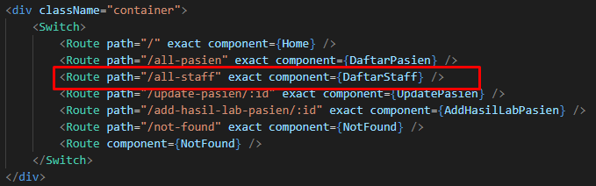

* + 1. Membuat Component DaftarStaff di DaftarStaff.js

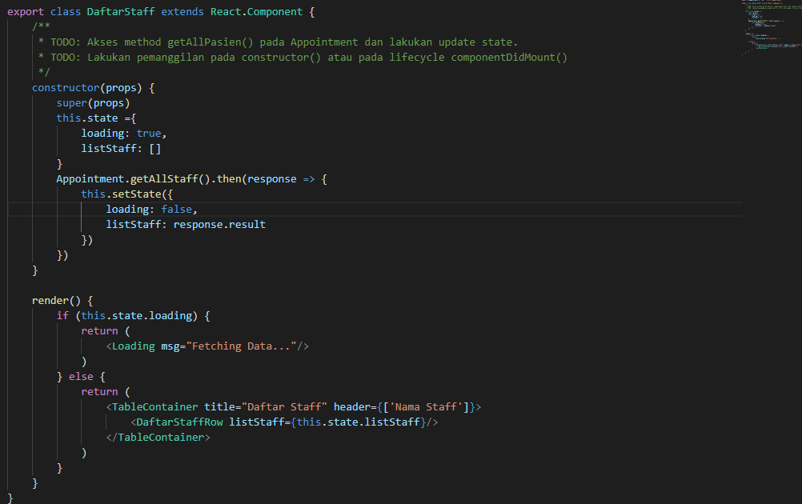

* + 1. Membuat method getAllStaff() di Appointment.js

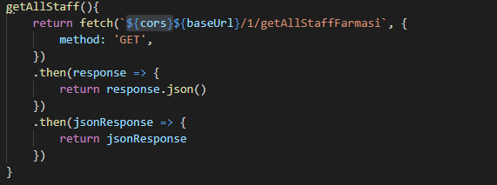

* + 1. Membuat Component DaftarStaffRow di DaftarStaffRow.js

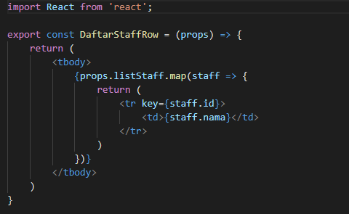

* 1. Menambah hasil lab pasien
     1. Menambah Button “Tambah Hasil Lab” di DaftarPasien.js

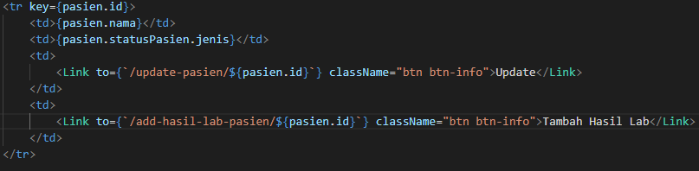

* + 1. Menambah kolom di tabel pada DaftarPasien.jsx



* + 1. Membuat pathing “/add-hasil-lab-pasien/{pasien.id}”

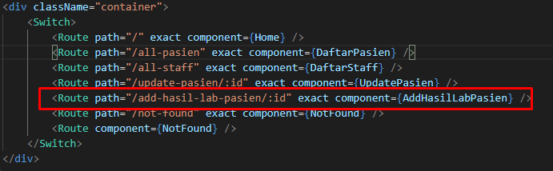

* + 1. Membuat Component AddHasilLabPasien di AddHasilLabPasien.jsx

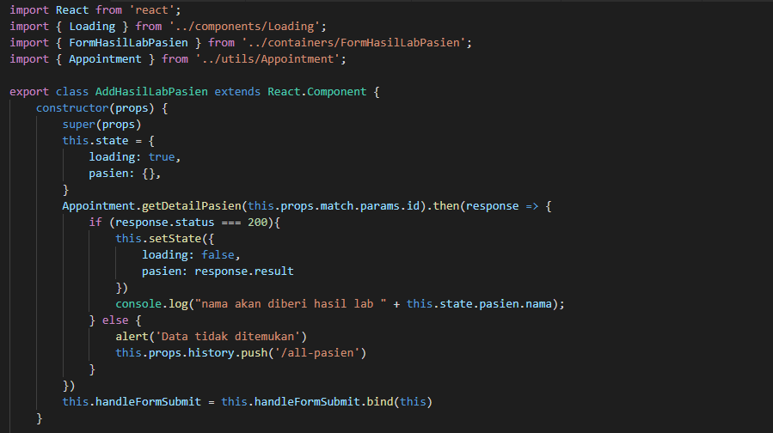

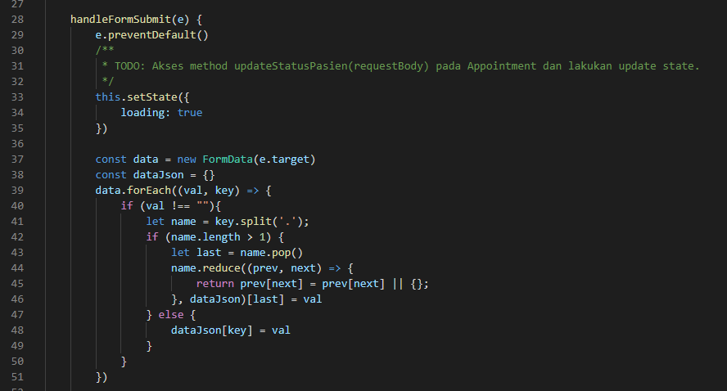

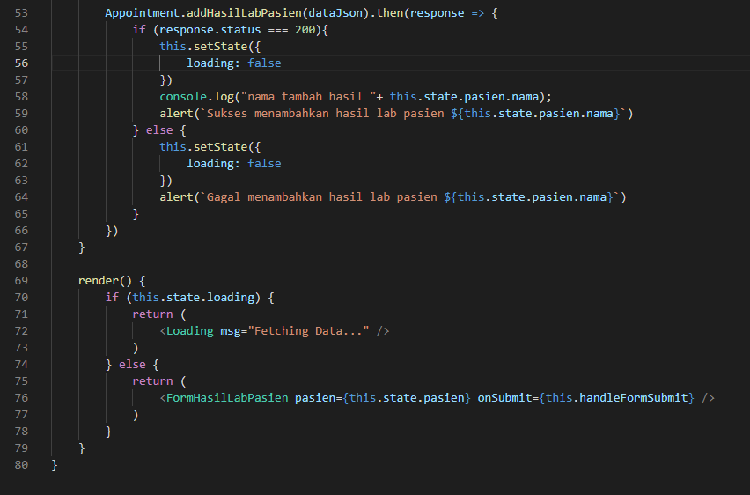

* + 1. Membuat method addHasilLabPasien di Appointment.js

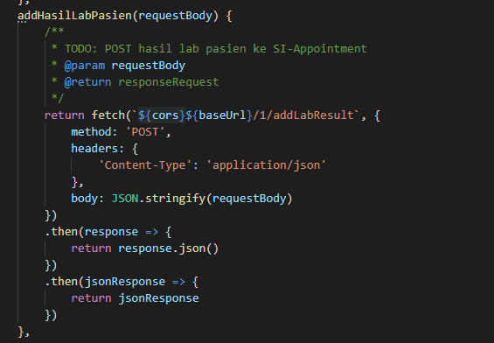

* + 1. Membuat FormHasilLabPasien di FormHasilLabPasien.jsx

